Университет ИТМО, факультет ПИиКТ

Лабораторная работа №5 по

«Программированию»

Вариант 1117

Выполнил: Зайцев Максим Олегович

Группа: P3111

Преподаватель: Гаврилов Антон Валерьевич

г. Санкт-Петербург

2020 год

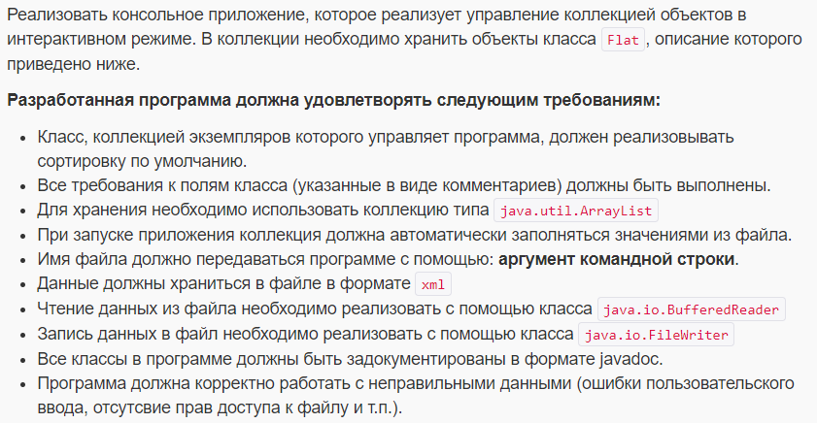

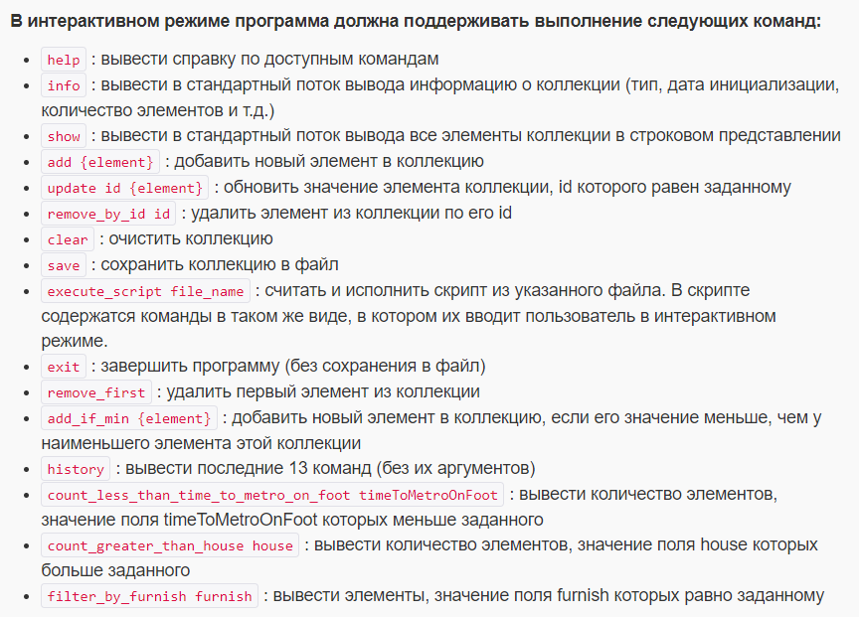

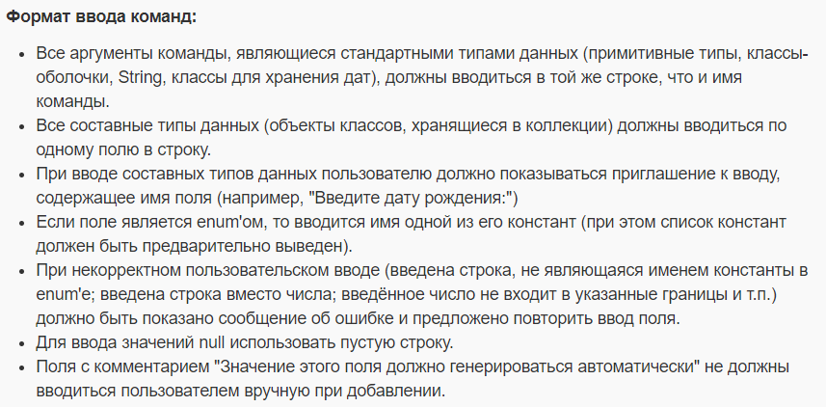

Код размещен на github:

<https://github.com/RussianHustla/LAB5-ITMO>

Диаграмма классов:

Вывод:

При выполнении данной лабораторной работы я сильно продвинулся вперед в программировании на языке java, в ходе работы я столкнулся с множеством трудностей, но все они были преодалены мною с достоинством. Были изучены паттерны, коллекции, работа с файлами, парсинг, а также средства автоматического документирования.